**МИНИСТЕРСТВО ЦИФРОВОГО РАЗВИТИЯ СВЯЗИ И МАССОВЫХ КОММУНИКАЦИЙ**

**Ордена Трудового Красного Знамени**  
**Федеральное государственное бюджетное образовательное учреждение высшего образования**

**«Московский технический университет связи и информатики»**

Кафедра «Интеллектуальные системы в управлении и автоматизации»

Лабораторная работа №2

Функции в Python и базовые алгоритмы

Выполнила: студентка группы

БВТ2402

Косякова Олеся Дмитриевна

Москва

2024

**Цель работы:**

Освоить принципы определения и использования функций в языке программирования Python, понять механизмы передачи аргументов в функции, научиться применять функции для решения практических задач, а также изучить базовые алгоритмические конструкции.

**Задания:**

1. Напишите функцию **greet**, которая принимает имя пользователя в качестве аргумента и выводит приветствие с этим именем.

Создайте функцию **square**, которая возвращает квадрат переданного ей числа.

Реализуйте функцию **max_of_two**, которая принимает два числа в качестве аргументов и возвращает большее из них.

2. Напишите функцию **describe_person**, принимающую имя и возраст человека, и печатающую эту информацию в читаемом виде. Сделайте возраст опциональным аргументом со значением по умолчанию 30.

3. Напишите функцию **is_prime**, которая определяет, является ли число простым, и возвращает **True** или **False** соответственно.

**Ход работы:**

1.

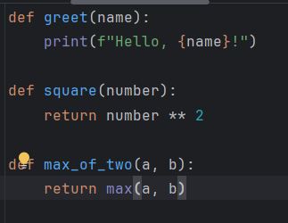

2.

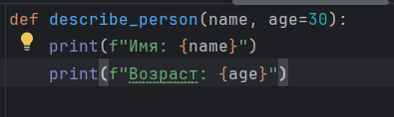

3.

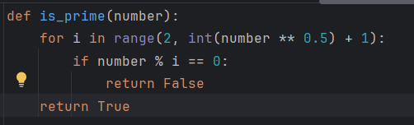

**Вывод:** в ходе лабораторной работы я освоила принципы определения и использования функций в языке программирования Python, поняла механизмы передачи аргументов в функции, научилась применять функции для решения практических задач, а также изучила базовые алгоритмические конструкции.